

**"Балаға кері әсер етпейтін ата-ана құқықтарынан айырылған ата-аналарға баламен кездесуіне рұқсат беру" мемлекеттік көрсетілетін қызмет регламентін бекіту туралы**

***Күшін жойған***

Қызылорда облысы әкімдігінің 2017 жылғы 11 қазандағы № 904 қаулысы. Қызылорда облысының Әділет департаментінде 2017 жылғы 26 қазанда № 6004 болып тіркелді. Күші жойылды - Қызылорда облысы әкімдігінің 2018 жылғы 14 мамырдағы № 1114 қаулысымен

      Ескерту. Күші жойылды - Қызылорда облысы әкімдігінің 14.05.2018 № 1114 қаулысымен (алғашқы ресми жарияланған күнінен кейін күнтізбелік он күн өткен соң қолданысқа енгізіледі).

      "Қазақстан Республикасындағы жергілікті мемлекеттік басқару және өзін-өзі басқару туралы" Қазақстан Республикасының 2001 жылғы 23 қаңтардағы Заңына және "Мемлекеттік көрсетілетін қызметтер туралы" Қазақстан Республикасының 2013 жылғы 15 сәуірдегі Заңына сәйкес Қызылорда облысының әкімдігі **ҚАУЛЫ ЕТЕДІ:**

      1. Қоса беріліп отырған "Балаға кері әсер етпейтін ата-ана құқықтарынан айырылған ата-аналарға баламен кездесуіне рұқсат беру" мемлекеттік көрсетілетін қызмет регламенті бекітілсін.

      2./Осы қаулының орындалуын бақылау Қызылорда облысы әкімінің орынбасары Р.Р. Рүстемовке жүктелсін.

      3.**/**Осы қаулы алғашқы ресми жарияланған күнінен кейін күнтізбелік он күн өткен соң қолданысқа енгізіледі.

|  |  |
| --- | --- |
| *Қызылорда облысының әкімі* | *Қ. Көшербаев* |

|  |  |
| --- | --- |
|  | Қызылорда облысы әкімдігінің 2017 жылғы "11" қазандағы № 904 қаулысына қосымша |

**"Балаға кері әсер етпейтін ата-ана құқықтарынан айырылған ата-аналарға баламен кездесуіне рұқсат беру" мемлекеттік көрсетілетін қызмет регламенті**

**1. Жалпы ережелер**

      1. Көрсетілетін қызметті берушінің атауы: облыстық маңызы бар қаланың және аудандардың білім бөлімдері (бұдан әрі – көрсетілетін қызметті беруші).

      Өтініштерді қабылдау және мемлекеттік көрсетілетін қызмет нәтижелерін беру көрсетілетін қызметті берушінің кеңсесі арқылы жүзеге асырылады.

      2. Мемлекеттік қызмет көрсету нысаны - қағаз түрінде.

      3. Мемлекеттік көрсетілетін қызмет нәтижесі – "Отбасы және балалар саласында көрсетілетін мемлекеттік қызметтер стандарттарын бекіту туралы" Қазақстан Республикасы Білім және ғылым министрінің 2015 жылғы 13 сәуірдегі № 198 бұйрығымен (нормативтік құқықтық актілерді мемлекеттік тіркеу Тізілімінде № 11184 болып тіркелген) бекітілген "Балаға кері әсер етпейтін ата-ана құқықтарынан айырылған ата-аналарға баламен кездесуіне рұқсат беру" мемлекеттік көрсетілетін қызмет стандартының (бұдан әрі - стандарт) 1қосымшасына сәйкес балаға кері әсер етпейтін ата-ана құқықтарынан айырылған ата-аналарға баламен кездесуіне қамқорлық және қорғаншылық органның рұқсаты немесе стандарттың 10-тармағында көзделген жағдайлар және негіздер бойынша, сондай-ақ, "Неке (ерлі-зайыптылық) және отбасы туралы" Қазақстан Республикасының 2011 жылғы 26 желтоқсандағы Кодексінің 77-бабының 6-тармағына сәйкес кездесу балаға кері әсер ететін болса мемлекеттік қызметті көрсетуден бас тарту туралы дәлелді жауап (бұдан әрі – дәлелді бас тарту).

      4. Мемлекеттік көрсетілетін қызмет нәтижесін ұсыну нысаны - қағаз түрінде.

**2. Мемлекеттік қызмет көрсету процесінде көрсетілетін қызметті берушінің құрылымдық бөлімшелерінің (қызметкерлерінің) іс-қимыл тәртібінің сипаттамасы**

      5. Мемлекеттік қызмет көрсету бойынша рәсімді (іс-қимылды) бастауға негіздеме: көрсетілетін қызметті алушының көрсетілетін қызметті берушіге стандарттың 2қосымшасына сәйкес нысан бойынша өтініш ұсынуы.

      6. Мемлекеттік қызмет көрсету процесінің құрамына кіретін әрбір рәсімнің (іс-қимылдың) мазмұны, орындаудың ұзақтығы:

      1) көрсетілетін қызметті алушы көрсетілетін қызметті берушіге стандарттың 9тармағына сәйкес құжаттарды ұсынады;

      2) көрсетілетін қызметті берушінің кеңсе қызметкері құжаттарды тіркейді және көрсетілетін қызметті берушінің басшысына ұсынады (жиырма минуттан аспайды);

      егер көрсетілетін қызметті алушы стандарттың 9-тармағына сәйкес құжаттардың толық емес топтамасын және (немесе) қолданылу мерзімі өтіп кеткен құжаттарды ұсынған жағдайларда, көрсетілетін қызметті беруші өтінішті қабылдаудан бас тартады (жиырма минуттан аспайды);

      3) көрсетілетін қызметті берушінің басшысы құжаттарды қарайды және көрсетілетін қызметті берушінің орындаушысына жолдайды (жиырма минуттан аспайды);

      4) көрсетілетін қызметті берушінің орындаушысы құжаттарды қарайды, заңнамамен белгіленген тәртіпке сәйкес балаға кері әсер етпейтін ата-ана құқықтарынан айырылған ата-аналарға баламен кездесуіне рұқсатты (бұдан әрі – рұқсат) немесе дәлелді бас тартуды дайындайды және көрсетілетін қызметті берушінің басшысына ұсынады (төрт жұмыс күні ішінде);

      5) көрсетілетін қызметті берушінің басшысы рұқсатқа немесе дәлелді бас тартуға қол қояды және көрсетілетін қызметті берушінің кеңсе қызметкеріне жолдайды (жиырма минуттан аспайды);

      6) көрсетілетін қызметті берушінің кеңсе қызметкері рұқсатты немесе дәлелді бас тартуды тіркейді және көрсетілетін қызметті алушыға береді (жиырма минуттан аспайды).

      Келесі рәсімді (іс-қимылды) орындауды бастау үшін негіз болатын мемлекеттік қызметті көрсету бойынша рәсім (іс-қимыл) нәтижесінің (рәсімнің (іс-қимылдың) нәтижесі және оның басқа құрылымдық бөлімшеге берілу тәртібі көрсетіле отырып) сипаттамасы осы регламенттің 1-қосымшасында келтірілген.

**3. Мемлекеттік қызмет көрсету процесіндегі көрсетілетін қызметті берушінің құрылымдық бөлімшелерінің (қызметкерлерінің) өзара іс-қимыл тәртібінің сипаттамасы**

      7. Мемлекеттік қызмет көрсету процесіне қатысатын көрсетілетін қызметті берушінің құрылымдық бөлімшелерінің (қызметкерлерінің) тізбесі:

      1) көрсетілетін қызметті берушінің кеңсе қызметкері;

      2) көрсетілетін қызметті берушінің басшысы;

      3) көрсетілетін қызметті берушінің орындаушысы.

      8. Әрбір рәсімнің (іс-қимылдың) ұзақтығы көрсетіле отырып, құрылымдық бөлімшелер (қызметкерлер) арасындағы рәсімдер (іс-қимылдар) реттілігінің сипаттамасы осы регламенттің 2-қосымшасында келтірілген.

      9. Мемлекеттік қызмет көрсету процесінде көрсетілетін қызметті берушінің құрылымдық бөлімшелерінің (қызметкерлерінің) рәсімдері (іс-қимылдары), өзара іс-қимылдарының толық сипаттамасы осы регламенттің 3-қосымшасына сәйкес мемлекеттік қызмет көрсетудің бизнес-процестерінің анықтамалығында көрсетілген.

      Мемлекеттік қызмет көрсетудің бизнес-процестерінің анықтамалығы "Қызылорда облысының білім басқармасы" мемлекеттік мекемесінің, Қызылорда облысы әкімдігінің, Қызылорда қаласы және аудан әкімдіктерінің ресми интернет-ресурстарында орналастырылады.

|  |  |
| --- | --- |
|  | "Балаға кері әсер етпейтін ата-ана құқықтарынан айырылған ата-аналарға баламен кездесуге рұқсат беру" мемлекеттік көрсетілетін қызмет регламентіне 1-қосымша |

**Келесі рәсімді (іс-қимылды) орындауды бастау үшін негіз болатын мемлекеттік қызметті көрсету бойынша рәсім (іс-қимыл) нәтижесінің (рәсімнің (іс-қимылдың) нәтижесі және оның басқа құрылымдық бөлімшеге берілу тәртібі көрсетіле отырып) сипаттамасы**

|  |  |  |  |  |  |  |
| --- | --- | --- | --- | --- | --- | --- |
| 1 | Рәсімнің  (іс-қимылдың) нөмірі | 1 | 2 | 3 | 4 | 5 |
| 2 | Құрылымдық бөлімшелердің атауы | Көрсетілетін қызметті берушінің кеңсе қызметкері | Көрсетілетін қызметті берушінің басшысы | Көрсетілетін қызметті берушінің орындаушысы | Көрсетілетін қызметті берушінің басшысы | Көрсетілетін қызметті берушінің кеңсе қызметкері |
| 3 | Рәсімнің (іс-қимылдың) атауы және олардың сипаттамасы | құжаттарды тіркейді   немесе өтінішті қабылдаудан бас тартады | құжаттарды қарайды | құжаттарды қарайды және рұқсатты немесе дәлелді бас тартуды дайындайды | рұқсатқа немесе дәлелді бас тартуға қол қояды | рұқсатты немесе дәлелді бас тартуды тіркейді |
| 4 | Келесі рәсімді  (іс-қимылды) орындауды бастау үшін негіз болатын мемлекеттік қызметті көрсету бойынша рәсім (іс-қимыл) нәтижесі | құжаттарды көрсетілетін   қызметті берушінің  басшысына ұсынады | құжаттарды көрсетілетін қызметті берушінің орындаушысына жолдайды | рұқсатты немесе дәлелді бас тартуды көрсетілетін қызметті берушінің басшысына ұсынады | рұқсатты немесе дәлелді бас тартуды көрсетілетін қызметті берушінің кеңсе қызметкеріне жолдайды | рұқсатты немесе дәлелді бас тартуды көрсетілетін қызметті  алушыға береді |
| 5 | Орындалу мерзiмi | 20 минуттан аспайды | 20 минуттан аспайды | 4 жұмыс күні ішінде | 20 минуттан аспайды | 20 минуттан аспайды |

|  |  |
| --- | --- |
|  | "Балаға кері әсер етпейтін ата-ана құқықтарынан айырылған ата-аналарға баламен кездесуге рұқсат беру" мемлекеттік көрсетілетін қызмет регламентіне 2-қосымша |

**Әрбір рәсімнің (іс-қимылдың) ұзақтығы көрсетіле отырып, құрылымдық бөлімшелер (қызметкерлер) арасындағы рәсімдер (іс-қимылдар) реттілігінің сипаттамасы**

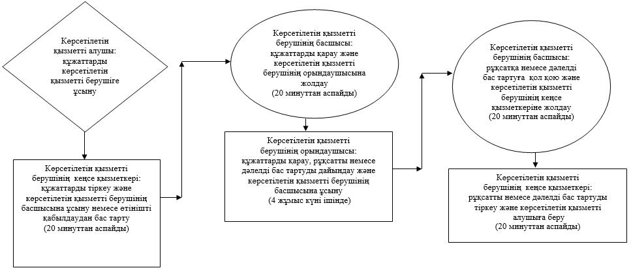

|  |  |
| --- | --- |
|  | "Балаға кері әсер етпейтін ата-ана құқықтарынан айырылған ата-аналарға баламен кездесуге рұқсат беру" мемлекеттік көрсетілетін қызмет регламентіне 3- қосымша |

**Мемлекеттік қызмет көрсетудің бизнес-процестерінің анықтамалығы**

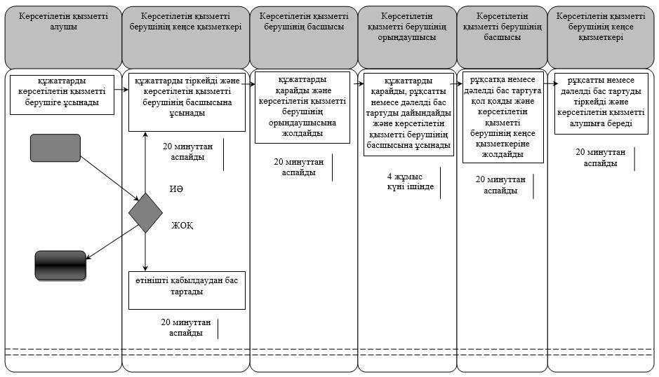

      Шартты белгілемелер:

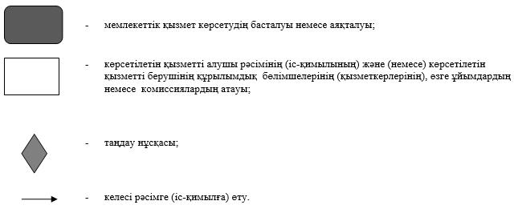

© 2012. Қазақстан Республикасы Әділет министрлігінің «Қазақстан Республикасының Заңнама және құқықтық ақпарат институты» ШЖҚ РМК